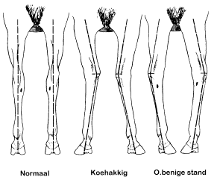

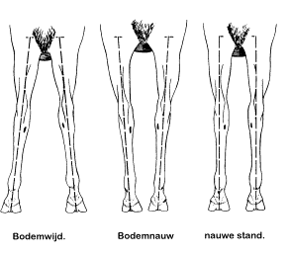

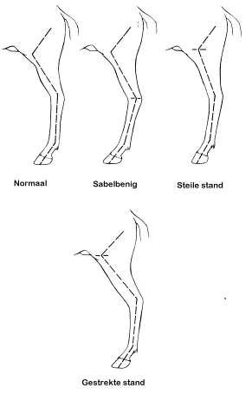

**Sabelbenige stand**: ook wel ‘*een krom been’* genoemd. De hoek van het spronggewricht is kleiner dan 145 gr. En zet het pijpbeen schuin naar voren. De hoef heeft een normale vorm.

**Steile stand**: ook wel ‘*recht in de sprong*’ genoemd. De hoek van het spronggewricht is groter dan 145 gr. De hoef heeft een korte toon en hoge verzenen

**Gestrekte stand**: de achterbenen staan achter de loodlijn. De hoef heeft een korte toon en hoge verzenen

**Onderstandige stand**: het gehele been wordt voor de loodlijn geplaatst, bijv. bij hoefbevangenheid. De beweging is minder ruim en geeft ‘klappen in de ijzers’. De hoef heeft een lange toon en lage verzenen.

**Bodemnauwe stand**: de loodlijnen lopen recht, maar naar elkaar toe, de voetas is recht. Tijdens de beweging *strijkt* het paard met de achterbenen en zet hoeven voor elkaar neer. Buitenzijde van de hoef is scheef.

**Nauwe stand**: de loodlijnen lopen recht maar de afstand is smal; minder dan een hoefbreedte.

**Bodemwijde stand**: de loodlijnen lopen recht, maar uit elkaar, de voetas is recht. De hoef heeft normale vorm. Geeft een ‘*waggelende*’ beweging.

**De ideale stand van de achterbenen** vanaf de zijkant gezien loopt de loodlijn vanuit het heupgewricht recht naar beneden tot het midden van de hoef.

**De ideale stand van de achterbenen** vanaf de achterzijde gezien staan ze evenwijdig met de hoeven op een hoefbreedte afstand van elkaar

**Koehakkige stand**: De loodlijn wordt thv de hakken naar binnen gebroken; de hakken staan naar binnen. Vanaf het sprongewricht loopt het pijpbeen naar buiten, waardoor de hoeven naar buiten worden gedraaid: de *franse stand.* De hoef heeft lage binnenzijde en hoge buitenzijde. Dit geeft een het ‘*schaatsrijden*’ in de beweging.

**O-benige stand**: ook wel wijd *in de hielen* genoemd. In de beweging worden de hoeven recht op de grond gezet en daarna draait het been (en de hoef) naar binnen, tijdens de belaste fase. Dit noemen we ‘*biljarderen*’